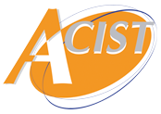

Flash Info Service Social

ACHAT IMMOBILIER DANS L’EURE



**VOUS AVEZ UN PROJET IMMOBILIER**

**Contacter l’ADIL**

Définition du projet, calcul de l’enveloppe budgétaire, questions législatives et fiscales (démarches d’acquisition, compromis, acte de vente...), investissement immobilier.

**1.**

**CONSEIL**



**2.**

**AIDES**

**Renseignez-vous sur les prêts Action Logement**

Prêt de 40 000€ pour l’achat d’un logement neuf, location accession dans le parc social. Si vous achetez dans l’ancien, possibilité de prêts travaux, prêt rénovation énergétique.



**Rencontrez Seine-Eure Agglo**

En fonction de votre futur lieu d’habitation, vous pouvez être aidé pour trouver votre bien (orientation vers des propriétaires privés, des agences immobilières), mise en contact avec des conseillers de la maison de l’habitat (prime acquisition, aide à la rénovation énergétique)

**3.**

**ACCOMPA-GNEMENT**

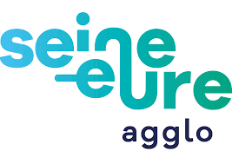

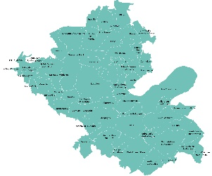



**C’est gratuit !**

xxxxx, **Assistante de Service Social intervenant pour entreprise xxxx** est à votre disposition pour vous conseiller, vous informer sur vos droits et vous accompagner dans ces démarches.

**TEL : 02 76 01 51 51** ou **06** ……. Ou par mail : **prénom.nom@acist.asso.fr**